# STRATEGI PEMASARAN PARIWISATA DALAM UPAYA MENINGKATKAN KUNJUNGAN WISATAWAN BUKIT SIGUNTANG DI KOTA PALEMBANG



**SKRIPSI**

# Dibuat untuk memenuhi Syarat Menyelesaikan Pendidikan Diploma IV Program Studi Usaha Perjalanan Wisata

**Politeknik Negeri Sriwijaya**

# Disusun Oleh :

|  |  |
| --- | --- |
| **NAMA** | **RISKA ARYANI** |
| **NPM** | **061940612539** |

**PROGRAM STUDI USAHA PERJALANAN WISATA JURUSAN ADMINISTRASI BISNIS**

# POLITEKNIK NEGERI SRIWIJAYA PALEMBANG 2023

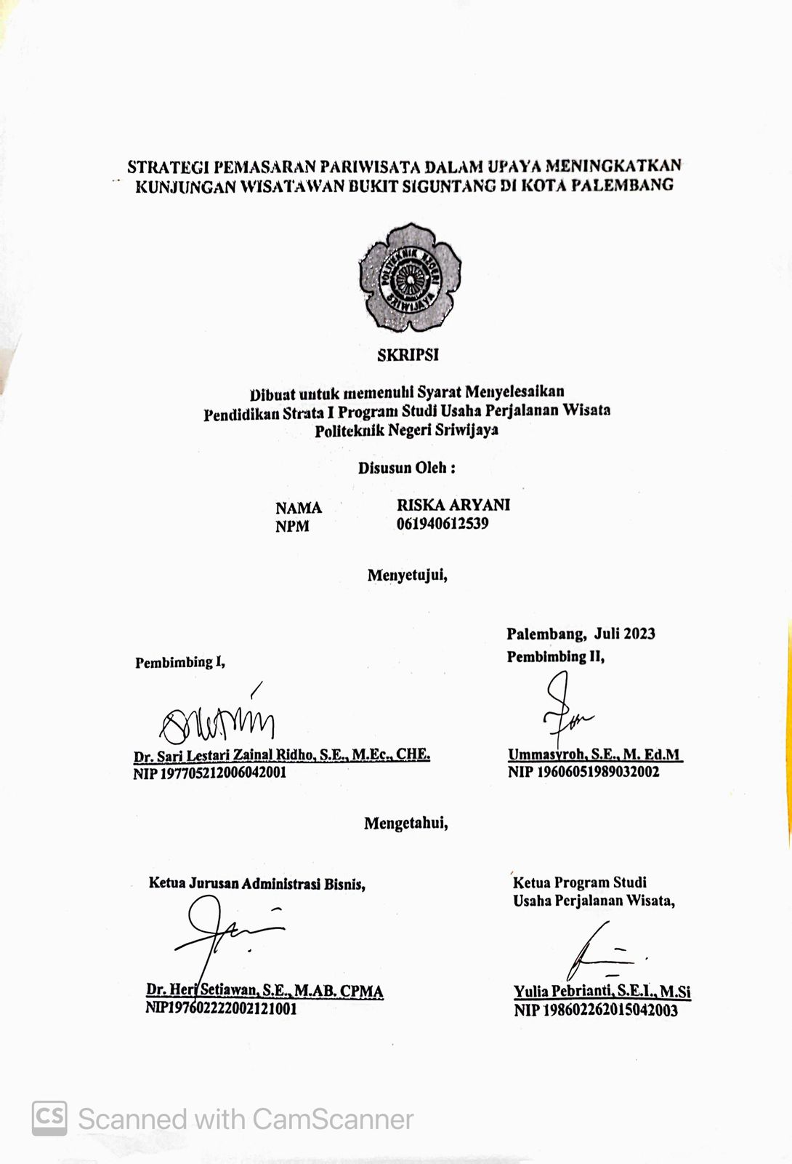

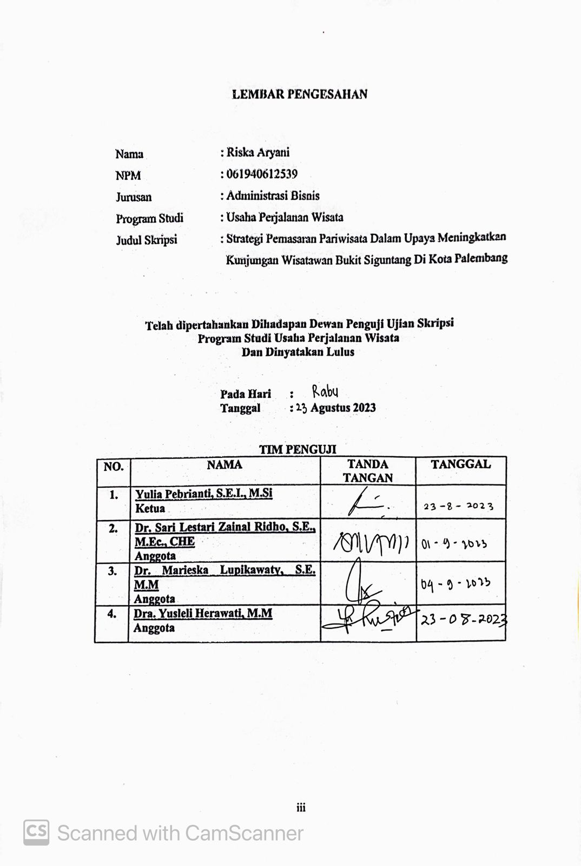

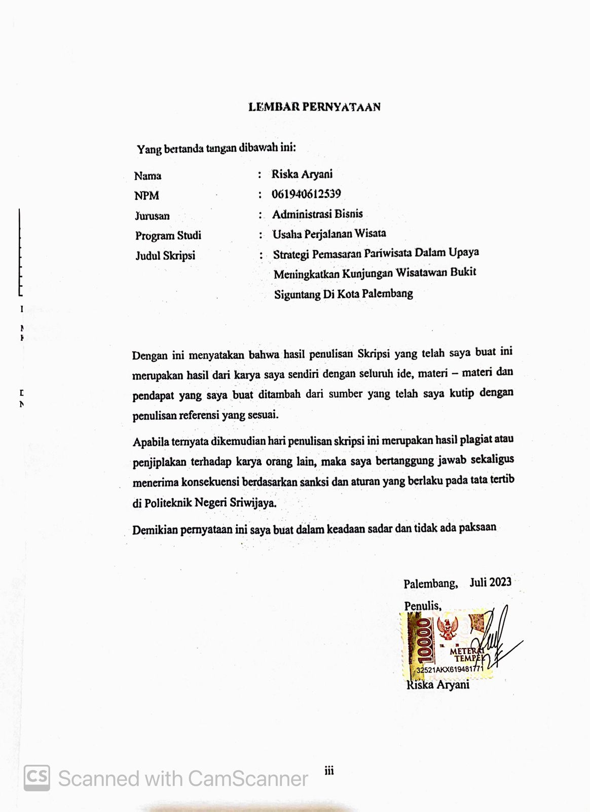

# MOTTO

***“Menyesali nasib tidak akan mengubah keadaan. Tetap berkarya dan berusaha agar berharga’’  
(Riska Aryani)***

Kami Persembahkan kepada:

* Kedua Orangtua kami;
* Saudara-saudara kami;
* Pegawai/staff Jurusan Administrasi Bisnis;
* Dosen Pembimbing;
* Teman-teman seperjuangan 8 BPA, 8 BPB, 8 BPM;
* Almamater Politeknik Negeri Sriwijaya;

# KATA PENGANTAR

Segala Puji Dan Syukur Atas Kehadirat TUHAN YANG MAHA ESA, karena atas berkat dan Rahmat-Nyalah penulis dapat menyelesaikan skripsi saya yang berjudul **“Strategi Pemasaran Pariwisata Dalam Upaya Meningkatkan Kunjungan Wisatawan Bukit Siguntang di Kota Palembang”.** Pembuatan skripsi ini ialah untuk memenuhi persyaratan menyelesaikan Pendidikan Strata 1 pada Jurusan Administrasi Bisnis Program Studi Usaha Perjalanan Wisata Politeknik Negeri Sriwijaya.

Penulis menyadari bahwa dalam penulisan Skripsi ini masih banyak terdapat kekurangan baik dari segi penulisan maupun materinya. Hal ini menerima kritik dan saran yang membangun dari semua pembaca yang bersifat memperbaiki Laporan ini untuk kedepannya dan dapat bermanfaat bagi kita semua, khususnya bagi penulis dan mahasiswa Jurusan Administrasi Bisnis Program Studi Usaha Perjalanan Wisata. Atas perhatiannya, penulis ucapkan terima kasih.

Palembang, Juli 2023

Penulis

# UCAPAN TERIMA KASIH

Puji dan syukur penulis panjatkan kepada Allah SWT yang telah memberikan rahmat dan karunia-Nya, sehingga penulis dapat menyelesaikan penulisan skripsi ini sesuai dengan waktu yang ditentukan. Penulis menyadari bahwa laporan ini tidak akan terselesaikan tanpa adanya bimbingan, petunjuk, masukan, bantuan serta semangat dari berbagai pihak. Untuk itu, penulis dengan segala kerendahan hati ingin mengucapkan banyak terima kasih kepada pihak-pihak yang telah membantu dalam menyelesaikan laporan ini khususnya kepada:

1. Bapak Dr. Ing. Ahmad Taqwa, MT., selaku Direktur Politeknik Negeri Sriwijaya Palembang;
2. Bapak Dr. Heri Setiawan, S.E., M. AB selaku Ketua Jurusan Administrasi Bisnis Politeknik Negeri Sriwijaya;
3. Ibu Dr. Marieska Lupikawaty, S.E., M.M., selaku Sekretaris Jurusan Administrasi Bisnis Politeknik Negeri Sriwijaya;
4. Ibu Yulia Pebrianti, S.E.I., M.Si selaku Ketua Program Studi Usaha Perjalanan Wisata Politeknik Negeri Sriwijaya;
5. Ibu Dr. Sari Lestari ZR, S.E.,M.Ec selaku Dosen Pembimbing 1 yang telah membantu, membimbing dan mengarahkan penulis dalam menyelesaikan skripsi ini;
6. Ibu Ummasyroh, S.E., M. Ed. M selaku Dosen Pembimbing 2 yang telah membantu, membimbing, dan mengarahkan penulis dalam menyelesaikan skripsi ini;
7. Seluruh Dosen Pengajar dan Staff di Jurusan Administrasi Bisnis Program Studi Usaha Perjalanan Wisata yang telah memberikan bekal ilmu dan bimbingan kepada penulis selama mengikuti perkuliahan;
8. Kepada papa dan saudara perempuan saya yang senantiasa mendoakan dan memberikan bantuan dan dukungan serta selalu mencurahkan kasih sayangnya kepada penulis, sehingga penulis mampu menyelesaikan skripsi ini;
9. Bapak Darjak selaku Tugas Pelaksana Bukit Siguntang Palembang yang telah mengizinkan untuk melakukan penelitian dan pengambilan data;
10. Kepada Sahabat saya Muhamad Zidan Fadillah yang selalu memberi motivasi serta memberi semangat dalam penyelesaian skripsi ini;
11. Rekan seperjuangan saya pasukan hiu, (Rizki wf, Rama Tw, Diaz Kempet, Wiyah, Ayu); dan
12. Rekan sesama mahasiswa Politeknik Negeri Sriwijaya khususnya teman- teman seperjuangan di kelas 8 BPA, 8 BPB, dan BPM yang memberi semangat, keceriaan, dan dukungan kepada penulis;

Penulis mengucapkan banyak terima kasih kepada seluruh pihak yang telah memberikan bantuan dan bimbingan kepada penulis. Semoga Allah SWT senantiasa membalas semua kebaikan yang telah diberikan. Penulis berharap, semoga penulisan skripsi ini bermanfaat bagi kita semua dan penulis juga memohon maaf apabila masih banyak terdapat keselahan dalam penulisan skripsi ini

Palembang, Juli 2023

Penulis

**ABSTRAK**

Pariwisata merupakan suatu kegiatan yang secara langsung menyentuh dan melibatkan masyarakat sehingga dapat membawa berbagai dampak terhadap masyarakat lokal. Pariwisata sebagai pendorong dari segi ekonomi dapat menjadi suatu solusi bagi pemerintah daerah untuk meningkatkan perekonomian di negaranya. Pemasaran ini salah satu kegiatan yang dilakukan oleh suatu perusahaan barang atau jasa dalam upaya mempertahankan kelangsungan hidup usahanya. Hal ini bertujuan untuk mengidentifikasi dan menganalisis faktor internal dan faktor eksternal yang ada di Bukit Siguntang. Peneliti akan menggunakan teknik analisis SWOT untuk mengetahui kekuatan, kelemahan, peluang dan ancaman. Dari hasil teknik analisis SWOT bahwa Bukit Siguntang mendapatkan hasil dibagian kekuatan karena Bukit Siguntang mempertahankan kualitas dan pelayanan yang dimiliki dan memanfaatkan seluruh kekuatan melalui perkembangan teknologi untuk kegiatan pemasaran.

***Kata Kunci: Bukit Siguntang, Pemasaran, SWOT***

# ABSTRACT

Tourism is an activity that directly touches and involves the community so that it can have various impacts on local communities. Tourism as a driver from an economic perspective can be a solution for local governments to improve the economy in their country. This marketing is one of the activities carried out by a goods or service company in an effort to maintain business continuity. It aims to identify and analyze the internal factors and external factors that exist in Siguntang Hill. Researchers will use SWOT analysis techniques to determine strengths, weaknesses, opportunities and threats. From the results of the SWOT analysis technique, Bukit Siguntang gets some of its strengths because Bukit Siguntang maintains its quality and service and utilizes all its strengths through technological developments for marketing activities.

***Keywords: Siguntang Hill, Marketing, SWOT***

# DAFTAR ISI

**HALAMAN JUDUL .......................................................................................... i**

HALAMAN PERSETUJUAN........................................................................... ii

LEMBAR PENGESAHAN.............................................................................. iii

LEMBAR PERNYATAAN…………………………………………………..iv

MOTTO DAN PERSEMBAHAN................................................................... v

KATA PENGANTAR ........................................................................................ vi

UCAPAN TERIMA KASIH ............................................................................. viii

ABSTRAK ix

ABSTRACT ...................................................................................................... x

DAFTAR ISI .....................................................................................................xiii

DAFTAR TABEL xiv

DAFTAR GAMBAR xv

DAFTAR LAMPIRAN xvi

BAB I PENDAHULUAN.................................................................................. 1

1.1 Latar Belakang.................................................................................... 1

1.2 Rumusan Masalah............................................................................... 5

1.3 Batasan Masalah ................................................................................. 6

1.4 Tujuan Penelitian................................................................................ 6

1.5 Manfaat Penelitian.............................................................................. 6

1.6 Sistematika Penulisan ......................................................................... 7

BAB II LANDASAN TEORI ..................................................................... . 9

2.1 Pengertian Pariwisata.................................................................... 9

2.1.1 Pengertian Pemasaran Pariwisata………………………… 9

2.1.2 Pengertian Strategi……………………………………….. 10

2.1.3 Strategi Pemasaran………………………………………… 10

2.14 Bauran Pemasaran…………………………………………. 10

2.2 Penelitian Terdahulu...................................................................... 13

BAB III METODE PENELITIAN 20

* 1. Pendekatan Penelitian 20
  2. Teknik Pengumpulan Data………………………………………….20
  3. Lokasi Penelitian 22
  4. Jenis dan Sumber Data 22
  5. Teknik Analisis Data 23
     1. Matriks IFAS 23
     2. Matriks EFAS 25
     3. Matriks *Grand Strategy* 26
     4. Analisis Matriks SWOT…………………………………….27

BAB IV HASIL DAN PEMBAHASAN 29

* 1. Gambaran Umum Bukit Siguntang 29

4.1.1 Sejarah Bukit Siguntang……………………………………...29

4.1.2 Lokasi dan Aksesibilitas……………………………………...30

4.1.3 Tiket Masuk dan Jam Buka Siguntang……………………….30

4.1.4 7 Makam Para Pembesar di Bukit Siguntang………………...30

* 1. Hasil Penelitian 33
     1. Karakteristik Responden 33
     2. Hasil Deskriptif 36
  2. Hasil Analisis SWOT 42
     1. Faktor Internal 43
     2. Faktor Eksternal……………………………………………45

4.4 Pembahasan………………………………………………………...47

4.4.1 Matriks IFAS………………………………………………..48

4.4.2 Matriks EFAS…………………………………………….....51

4.4.3 Matriks Grand Strategy………………………………….….53

4.4.4 Matriks Analisis SWOT……………………………………..55

BAB V KESIMPULAN DAN SARAN 59

* 1. Kesimpulan 59
  2. Saran 60

DAFTAR PUSTAKA 61

# LAMPIRAN

# DAFTAR TABEL

Halaman Tabel 1.1 Jumlah Kunjungan Wisatawan Nusantara dan Wisatawan Mancanegara di Kota Palembang 2

Tabel 1.2 7 Makam di Bukit Siguntang……........................................................... 4

Tabel 2.1 Penelitian Terdahulu 13

Tabel 2.2 Variabel dan Indikator 19

Tabel 3.1 Matriks IFAS 25

Tabel 3.2 Matriks EFAS 25

Tabel 3.3 Matriks SWOT 27

Tabel 4.1 Responden Berdasarkan Jenis Kelamin 33

Tabel 4.2 Responden Berdasarkan Usia 34

Tabel 4.3 Responden Berdasarkan Pekerjaan 35

Tabel 4.4 Responden Berdasarkan Frekuensi Kunjungan 35

Tabel 4.5 Daftar Harga Tiket Masuk Bukit Siguntang 38

Tabel 4.6 Hasil Matriks IFAS 48

Tabel 4.7 Hasil Matriks EFAS 51

Tabel 4.8 Rekapitulasi Hasil Perhitungan Kekuatan, Kelemahan, Peluang, dan Ancaman 54  
  
Tabel 4.9 Matriks Analisis SWOT……………………………………………….56

# DAFTAR GAMBAR

Halaman

Gambar 3.1 Matriks *Grand Strategy .*26

Gambar 4.1 Ritual Putri Kembang Dadar .32

Gambar 4.2 Arca Buddha Bukit Siguntang .37

Gambar 4.3 Peta Lokasi Bukit Siguntang .39

Gambar 4.4 Akun Instagram Bukit Siguntang…………………………………….41

Gambar 4.5 Akun Facebook Bukit Siguntang…………………………………….41

Gambar 4.6 Grafik Matriks Grand Strategy………………………………………55

# DAFTAR LAMPIRAN

Lampiran 1 Tanda Persetujuan Revisi Lampiran 2 Surat Rekomendasi Ujian Skripsi

Lampiran 3 Surat Izin Pengambilan Data Penelitian

Lampiran 4 Lembar Kesepakatan Bimbingan Skripsi Pembimbing I Lampiran 5 Lembar Kesepakatan Bimbingan Skripsi Pembimbing II Lampiran 6 Lembar Bimbingan Skripsi Pembimbing I

Lampiran 7 Lembar Bimbingan Skripsi Pembimbing II Lampiran 8 Kuesioner Penelitian

Lampiran 9 Hasil Rekapitulasi Jawaban Kuesioner Penelitian Lampiran 10 Identitas Responden Penelitian